登陆GitHub，然后，在右上角找到“Create a new repo”按钮，创建一个新的仓库：

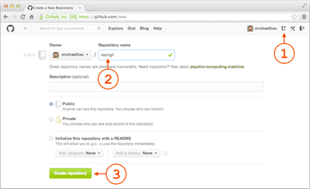

在Repository name填入Test，其他保持默认设置，点击“Create repository”按钮，就成功地创建了一个新的Git仓库：

用命令关联远程库（1373611035为用户名，Test为库名）

git remote add origin <https://github.com/1373611035/Test.git>

用命令推送本地库到远程库，当前分支master推送到远程。

git push -u origin master

由于远程库是空的，我们第一次推送master分支时，加上了-u参数，Git不但会把本地的master分支内容推送的远程新的master分支，还会把本地的master分支和远程的master分支关联起来，在以后的推送或者拉取时就可以简化命令。

从现在起，只要本地作了提交，就可以通过命令：

$ git push origin master

把本地master分支的最新修改推送至GitHub，现在，你就拥有了真正的分布式版本库！